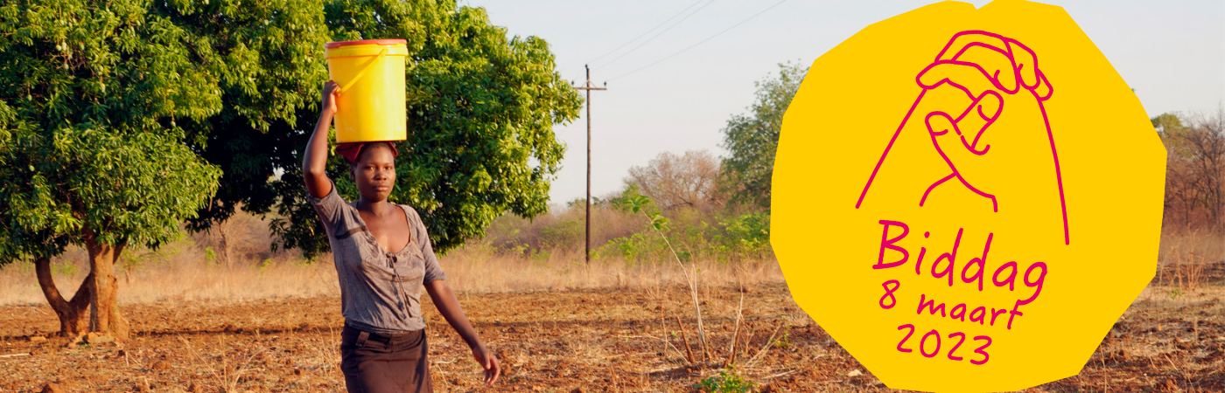
Woensdag 9 maart is het Biddag. Een mooi moment om stil te staan dat – overal op de wereld – God bij onze levens betrokken is. Dit jaar vraagt Verre Naasten in het bijzonder gebed voor de mensen in Zimbabwe waar schoon (drink)water geen vanzelfsprekendheid is. Daarom is de aanleg van waterputten van groot belang! Bidt u mee?

In plattelandsplaatsen als Makwechere en Mkoba lopen vrouwen en kinderen dagelijks tot drie uur lang naar de rivier om water te halen. In arme wijken in de stad, zoals Norah en Sizinda, is er maar af en toe in de week water bij centrale tappunten beschikbaar. En vaak veel te weinig.....

Zwaar werk
Het halen van water is een zware klus. Kinderen zijn vaak te moe om daarna nog naar school te gaan. Anderen schamen zich en blijven thuis omdat er niet voldoende water is om zichzelf te wassen of om hun kleren schoon en fris te houden. Dit leidt tot uitsluiting, leerachterstanden en houdt armoede in stand.

Levend water
Ds. Kingstar Chipata, en de kerkleden in Zimbabwe, hebben de overtuiging dat het evangelie van Jezus Christus samengaat met de zorg voor mensen in nood. Ds. Chipata zegt: “Wanneer mensen water halen, vertellen we hen over Jezus, net zoals Jezus zelf deed toen hij een vrouw bij de bron ontmoette (Johannes 4). Zo delen we Gods liefde met de mensen en laten we ze drinken van het ‘levende ’water!”
De aanleg van waterputten is een enorme investering, waar we uw hulp bij nodig hebben. Helpt u mee?
Geef voor de aanleg van waterputten in Zimbabwe.
Uw gift is welkom op IBAN NL31 INGB 0000 363600 t.n.v. Verre Naasten.
Of geef snel en gemakkelijk online door het scannen van de QR code.
Hartelijk dank voor uw bijdrage.
Bid mee!
- Bid mee voor de aanleg van waterputten, zodat mensen in Zimbabwe toegang krijgen tot schoon (drink)water.
- Bid mee dat mensen die water komen halen bij de waterputten Jezus leren kennen.
- Bid mee voor vrijmoedigheid om het geloof te delen in woorden én daden.

